# Magento（跳转支付）接口安装说明

**速汇通支付插件(跳转支付)V2.0.4**

更新日期：2016-11-1

**版本特性**：

1、更新支付页面及跳转支付模块，优化支付体验，避免重复提交

2、增加错误日志

3、增加返回码说明

4、更新安装说明文件wrod

**语言支持：**

英语（english）、法语（french）、德语（german）、意大利语（italian）、日本语（japanese）、简体中文（schinese）

温馨提示：

此支付接口(内嵌)是参照magento1.6-1.9版本开发，不一定适用于mgento网店其他的版本。由于该支付接口并没有更改网店本身源程序，所以安装该支付接口前无需备份源程序。

# FTP上传文件

**将接口文件的app和skin文件夹覆盖至网店app和skin同级目录全部覆盖（不需要备份任何文件）**

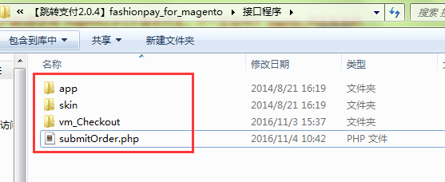

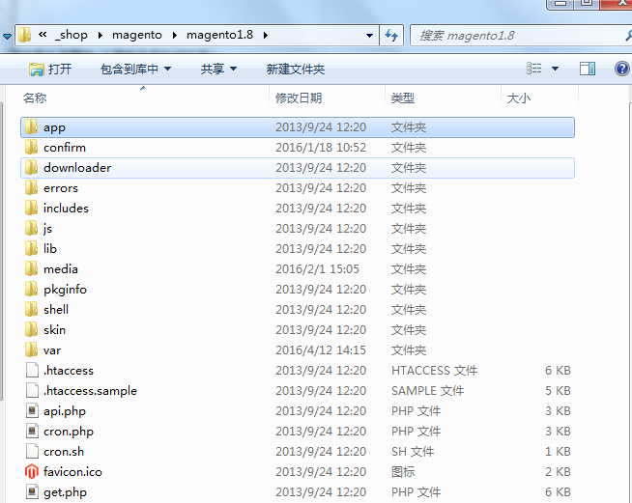

# 安装步骤

**步骤一**

选择【System】->【Configuration】->【Payment Methods】打开支付模块列表

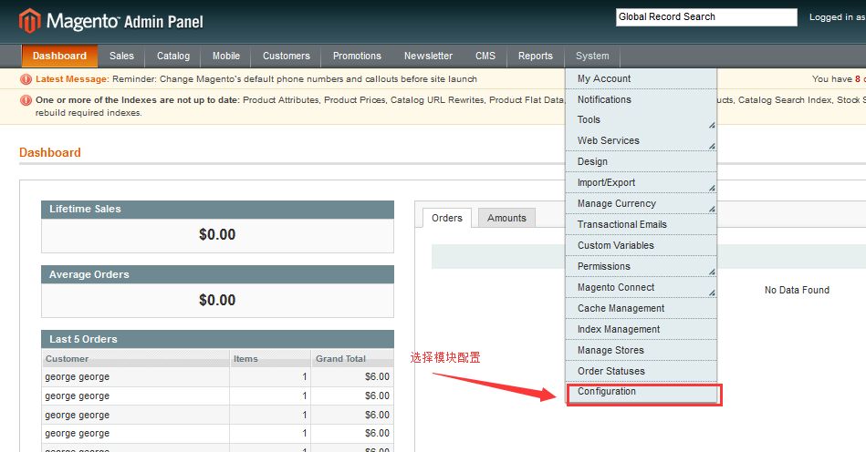

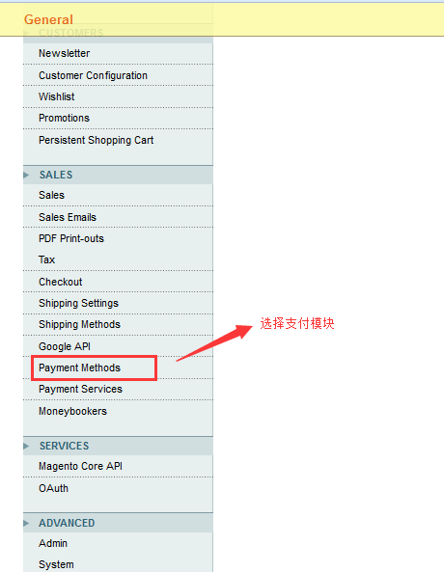

**步骤二**

找到**Credit Card Payment**模块，点击展开配置安装

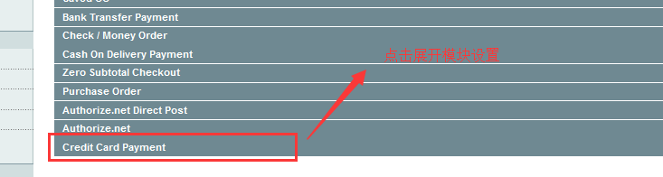

**步骤三**

1. Enabled YES/NO 开启/关闭模块
2. Title 支付方式标题，显示在前台支付方式选择区域
3. Gateway 提交支付网址（例如：www.abc.com/submitOrder.php）
4. Return url 返回网址（例如：<http://www.abc.com/index.php/card/payment/return/>）
5. MerchantNo 商户号
6. MD5key 商户MD5Key
7. Pay Log 支付日志（会保存所有请求支付信息，默认目录vmCheckout/log/）
8. Language 支付页面语言（auto会根据网店语言匹配）
9. Transport 网站协议（http/https）
10. New order status 默认订单状态（Pending）

11、Order status when payment accepted by CreditCard-------支付成功的订单的状态(processing)

12、Order status when payment refused by CreditCard ------ 支付失败的订单的状态(canceled)

13、Payment from applicable countries ------ 默认（All Allowed Countries）

14、Payment from Specific countries -------- 默认不设置

15、Sort order 支付方式排序，勿于其他支付模块相同

然后点击Save Config保存设置

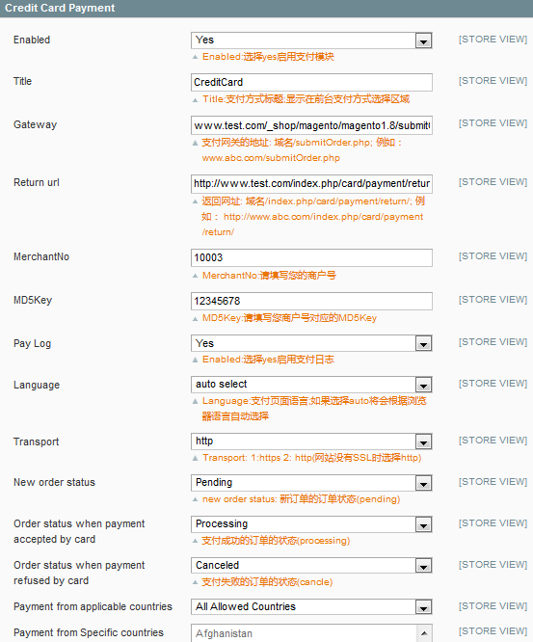

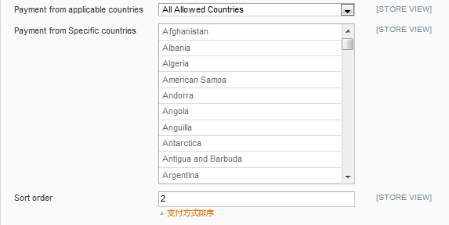

# 接口测试

1. 选择fashionpay支付方式

测试卡号：4111111111111111

Cvv：456

日期：2022-03

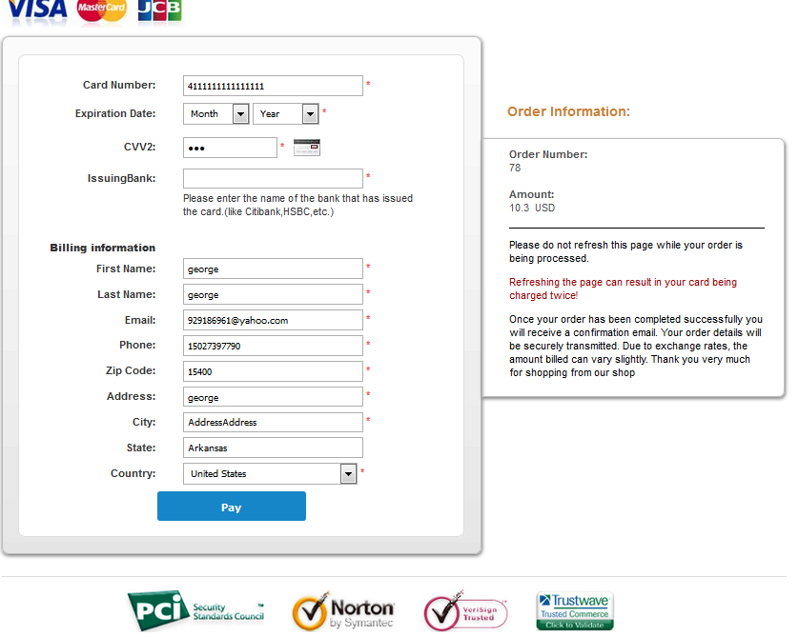

1. 支付失败提示信息

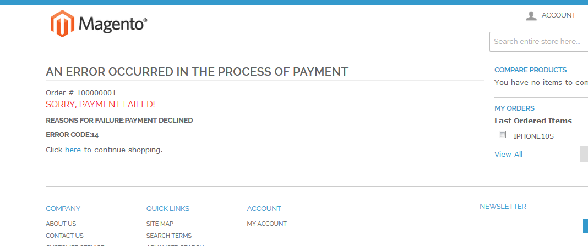

1. 支付失败信息会同时记录在【订单详情】的Custom栏，方便跟踪支付情况

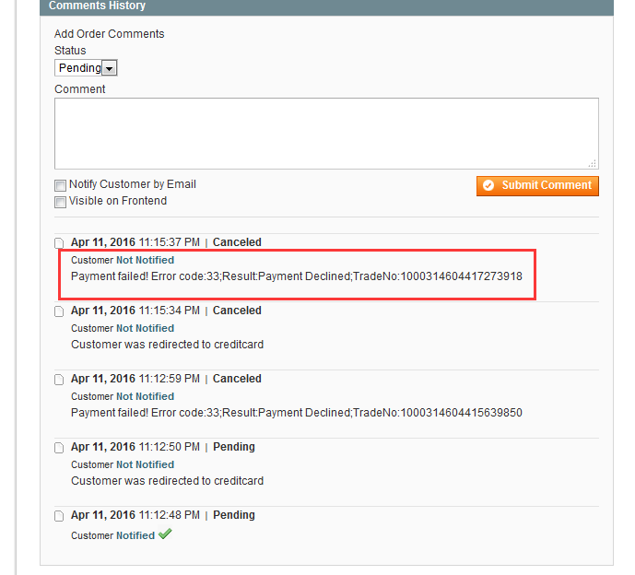

【4】支付成功页面

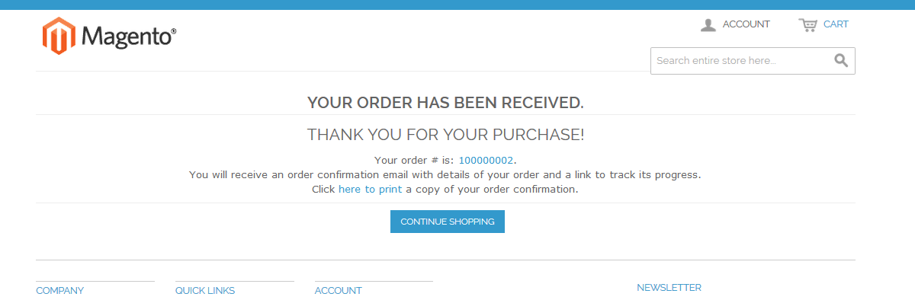

**网址注册审核**

【1】依次选择【网址管理】->【商户网址】->【新增网址】

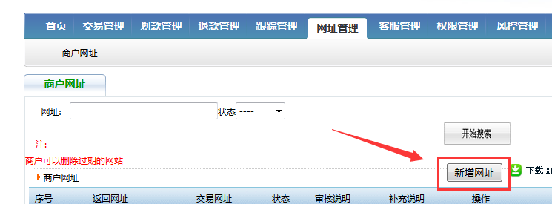

【2】交易网址：网站域名（勿带http://）

返回网址：复制接口配置的Return URL内容

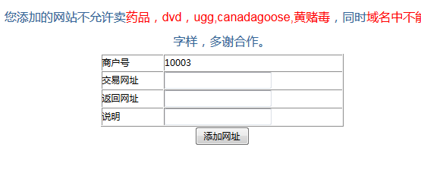

**Magento订单状态说明：**

1. **新订单**

**state : new**

**status : pending**

**3. 收款后**

**state : processing**

**status : processing**

**4. 订单完成**

**state : complete**

**status : complete**

**5. 订单取消**

**state : canceled**

**status : canceled**

**6. 订单关闭**

**state : closed**

**status : closed**

**7. 订单挂起**

**state : holded**

**status : holded**

注意事项：

1、如网站使用了 php 语言，内嵌接口使用了php的curl组件和fsockopen实现的后台模拟post到我们的支付网关完成支付，如出现无法访问到我们的网关，请确认一下几点；

（1）确保php服务器开启curl或者fsockopen功能；

（2）查找php禁用函数exec_curl（），删除即可；

2、如网店有自定义模板或者安装了一页支付插件出现异常，请联系我们的技术工作人员；

如果有其他问题，请联系我们，将尽力解决您的困扰

QQ ： 1093184107/1937616792（工作时间：周一至周五9:00-17.30）

值班QQ ： 815569988（工作时间：24小时）

Tel ： 18926556478

官网 ： www.fashionpay.com